Уважаемые граждане!!!

Отделом внутренних дел Пуховичского райисполкома с 24 ноября 2023 г на территории города Марьина Горка и Пуховичского района Минской области проводится комплекс дополнительных мер по выведению из незаконного оборота оружия.

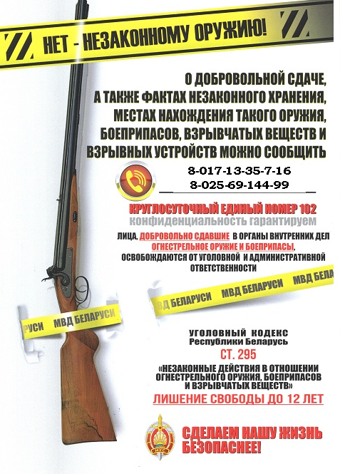
В ходе мероприятий особые усилия сотрудников милиции будут направлены на выявления фактов незаконного хранения оружия, боеприпасов, взрывных устройств и взрывчатых веществ, получение данных о лицах, причастных к незаконному обороту оружия в ходе отработки участковыми инспекторами милиции жилого сектора и при приеме граждан.
Напоминаем, что за незаконный оборот оружия, боеприпасов, взрывных устройств и взрывчатых веществ установлена уголовная ответственность с лишением свободы на срок до двенадцати лет.
За текущий период 2024 года в результате проведенных мероприятий добровольно сдана 1 единица незарегистрированного оружия и 20 боеприпасов к нему.
К административной ответственности за правонарушения связанные с оборотом оружия, привлечено 2 гражданин из них 2 за нарушение правил хранения оружия (ст. 24.30 КоАП Республики Беларусь), совершено одно преступление по ст.295 УК Республики Беларусь (незаконные действия в отношении огнестрельного оружия, боеприпасов и взрывчатых веществ).
Основную массу изъятого незарегистрированного оружия составляет гладкоствольное оружие. Анализ источников поступления оружия в теневой оборот показывает, что большая его часть находилась у населения до введения регистрации оружия, осталась после смерти их родителей, родственников, найдено в старых домовладениях, лесных массивах и приобретено у других лиц.
Все граждане, добровольно сдавшие незарегистрированное огнестрельное, холодное, газовое и пневматическое оружие, освобождены от уголовной и административной ответственности.
При обнаружении каких-либо подозрительных или посторонних предметов, оставленных без присмотра на рынках, в магазинах и других многолюдных местах, просьба незамедлительно сообщать по телефону «102» или в ближайший отдел милиции.
Категорически запрещается: поднимать, трогать, сдвигать с места, бросать и разбирать данные предметы, а также в непосредственной близости от них пользоваться мобильными телефонами. Необходимо сохранять спокойствие и постараться сделать все возможное, чтобы люди отошли как можно дальше от находки и дождаться прибытия следственно-оперативной группы.
В целях предотвращения краж оружия Пуховичским РОВД рекомендует его владельцам оборудовать жилые помещения, либо места его хранения охранной сигнализацией с подключением ее на пульт централизованного наблюдения Пуховичского отдела департамента охраны МВД Республики Беларусь.
Сведения принимаются круглосуточно по телефонам: 8(01713)-35534, 102. анонимность гарантируется.
Также по вопросам, связанным с оборотом оружия, жители нашего района могут обратиться в разрешительную систему Пуховичского РОВД.
Приём граждан осуществляется: среда, пятница – с 08.00 до 13.00; вторник, четверг – с 15.00 до 20.00; суббота – с 08.00 до 13.00, контактный телефон 8(01713)-35716.

Старший инспектор по разрешительной работе отдела охраны правопорядка и профилактики отдела внутренних дел Пуховичского райисполкома Евгений Кузьменков.

